**20181028**

**第0章 引言**

离散数学(Discrete Mathematics)是关于"离散结构"的数学，研究分立的对象之间所形成的关系。离散结构源于人们对时间相继性的感知和原子性世界的经验。

离散的对立面是连续。连续，通俗来说就是无限可分。正如庄子所说的"一尺之棰，日取其半，万世不竭"。

物质世界的本质是连续还是离散，哲学家们争论不休...但在理性王国，从自然数到有理数，再到实数，涉及到无限的连续已被创造了。

**🕮 0.1 形式化及其极限**

数学源于人们对计量的需要：1) 计数问题2) 测量问题

毕达哥拉斯信奉"万物皆数"——Number Rules the Universe

数学逐渐脱离观察、直觉和经验，成为纯粹思维的产物。

数还具有了几何解释——数轴，数和直线上的点一一对应：

1) 整数：间隔为单位长度的点

2) 分数p/q：将单位长度q等分，取p个等分

计数和测量统一在一起，一切都是完美的，以至于整数和分数被称为有理数(rational number)。

**① 第一次数学危机：无理数**

毕达哥拉斯痛苦地证明了 $\sqrt{2}$ 既不是整数，也不是分数，即不是有理数。

这与人的常识矛盾，存在不能用单位长度来测量的线段?

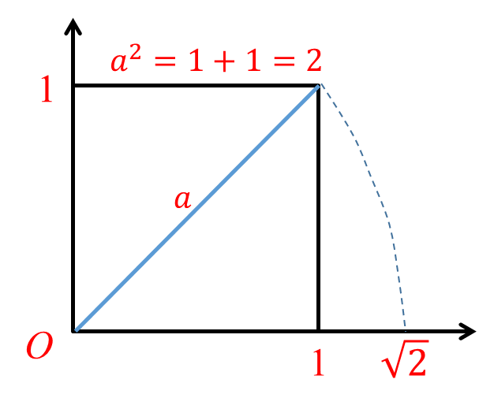

这摧毁了毕达哥拉斯学派的基础，学派花了很长时间来保密。据说，毕达哥拉斯的一个学生希帕苏斯，由于泄露了这个秘密而被扔进了大海。

人们不情愿地把这种"不合理性"的数称为无理数(irrational number)

最后在BC. 370由欧多克斯通过给比例(即分数)下新定义的方法所解决。

第一次数学危机的启示：直觉和经验不一定靠得住，推理和证明才是可靠的。

**② 第二次数学危机：无穷**

危机的潜伏：[芝诺四个悖论](https://baike.baidu.com/item/%E8%8A%9D%E8%AF%BA%E6%82%96%E8%AE%BA)

反对空间时间无限可分的两个悖论：运动不存在和阿基里斯追不上乌龟；

反对空间时间有限可分的两个悖论：飞矢不动和游行队伍。

古希腊人已经认识到无穷小和"很小很小"的矛盾。

危机的爆发：微积分的基础(18世纪早期)

求曲线长度、包围面积、速度、切线、极大值、极小值采用的“穷竭法”导致了微积分的创立。牛顿和莱布尼兹被公认为微积分的奠基者。他们把上述各种问题的解法统一成一种方法，微分法和积分法，并有明确的计算微分法的步骤，微分法和积分法互为逆运算。

无穷小量究竟**是不是零**？两种答案都会导致矛盾。

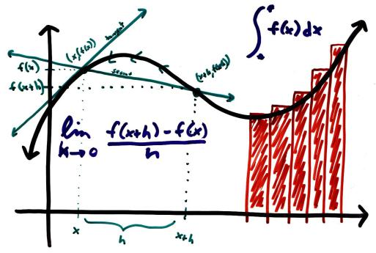

牛顿对它曾作过三种不同解释，但始终无法解决上述矛盾：

1669年说它是一种常量；

1671年又说它是一个趋于零的变量；

1676年又说它是"两个正在消逝的量的最终比"。

大主教贝克莱讽刺它是"消失了的量的鬼魂"，意思指牛顿通过错误的方法得到正确的结论。

**无穷级数的求和**

格兰迪级数(Grandi's series, 1703)

$$1-1+1-1+1-1+1⋯=? \frac{1}{2} or 1 or 0$$

危机的解决(1820s～1870s)

从波尔查诺(Bolzano)、阿贝尔(Abel)、柯西(Cauchy)、狄里赫利(Dirichlet)等人对连续的定义和极限论开始，到魏尔斯特拉斯、狄德金、康托等人独立地建立了实数理论，在实数理论上建立极限论的基础。

结果：

数学分析建立在实数理论的严格基础之上，导致数理逻辑和集合论的诞生，由此把数学分析的无矛盾性问题归结为实数论的无矛盾性问题。整个数学看来都具备了严格的形式化基础。

第二次数学危机的启示：再次提醒人们直觉和经验是不可靠；无限、无穷都已经超出了人类的经验范围。

**③ 第三次数学危机**

1901年5月，罗素(Russell)发现的悖论沉重打击了集合论和逻辑基础。

1) 理发师困境 // 理发师只给不给自己刮胡子的人刮胡子

2) 说谎的克利特人 // 我说的每一句话都是谎话

悖论动摇了整个数学的根本。罗素提出类型论，策梅罗(Zermelo)提出公理化集合论来对朴素集合论进行限制，解决悖论问题。

第三次数学危机解决以后，整个数学界非常乐观。希尔伯特(Hilbert)的形式化思想占统治地位。数学建立在公理化集合论和数理逻辑两块基石之上。整个数学的基本理论是自然数的算术和实数理论，它们都已经公理化。

如果能够证明这些形式系统的一致性和完全性，整个数学基础就比较牢靠了。

1928年，希尔伯特提出四个问题，希望能够把整个数学理论系统形式化，并证明无矛盾。1930年，哥德尔(Godel)宣布了不完全性定理，这是一个具有哲学意义的普适定理。

2003年，霍金以"哥德尔和物理学的终结"的演讲公开放弃对"万有理论"的追求。人们认识到对整个数学形式化的努力是注定要失败的。

**无矛盾的系统不完备，完备的系统却是存在自相矛盾的。**

**🕮 0.2 自我相关**

完美的数学被"自我相关"的逻辑悖论终结了。

如"下面这句话是错的，上面这句话是对的"就是逻辑悖论。

哥德尔不完全性定理也运用"自我相关"，证明了一切包含了自然数定义的形式系统，要么不完备(不能证明所有真理)，要么不一致(包含自相矛盾)。

"自我相关、层次缠绕"的怪圈无处不在。

① M. C. Escher的版画：Drawing Hands、Print Gallery、Waterfall

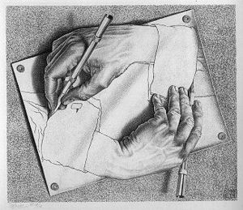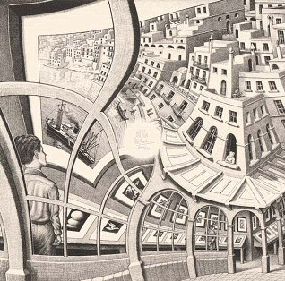 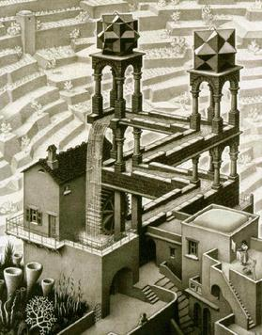

② J. S. Bach: Musical Offering

卡农(canon)：一种重复演奏同一主题的音乐形式，通常用不同的音部来重复，每个音部都比前一个延迟一段时间。

主题中的每个音符都必须巧妙和延迟的音部中同一主题的其它音符保持和谐。

《音乐的奉献》里运用了一种特殊的卡农技巧构成自我相关的怪圈，用不同音部首尾相接的变调使听众有一种**不断增调**的感觉。

--------------------------------------------------------------

人所能理解的概念、能调动的资源都是有限的，以少数的规则包含无限多的事实、从有限的推导抓住无限丰富的未知是人类希望达到的境界。

自我相关是在有限中包含无限的概念，是一种以有限体现无限的过程。

自我相关类似于计算机中的递归。

人类思维过程和认知概念中包含着大量的自我相关和层次缠绕，如自省、自指。

自我相关是产生思维和智能很重要的基础，但哥德尔不完全性定理指出自我相关恰恰就是限制形式系统的幽灵。

俗话说：人类一思考，上帝就发笑。

**第1章 数理逻辑**

**🕮 1.1 数理逻辑引言**

逻辑学是探索、阐述和确立有效推理原则的学科，最早由古希腊学者亚里士多德创立。亚里士多德在逻辑学上最重要的工作是提出三段论学说。

三段论是包括大前提、小前提和结论三个部分的论证。亚里士多德指出，只要符合三段论的推理就是正确的。

著名的例子：

(1) 凡是人都会死(大前提)

(2) 苏格拉底是人(小前提)

(3) 所以：苏格拉底会死(结论)

逻辑学以自然语言来表述，可能会因为自然语言的模糊性损害其准确和权威。

用数学的方法研究关于推理、证明等问题的学科就叫做数理逻辑(符号逻辑)。

1847年，英国数学家布尔 (G.Boole)发表了《逻辑的数学分析》，建立了"布尔代数"。布尔创造了一套符号系统，利用符号来表示逻辑中的各种概念；建立了一系列的运算法则，利用代数的方法研究逻辑问题，初步奠定了数理逻辑的基础。

1884年，德国数学家弗雷格(Frege)出版了《数论的基础》，在书中引入量词的符号，使得数理逻辑的符号系统更加完备。

美国人皮尔斯(Peirce)也在著作中引入了更多逻辑符号。

从而使现代数理逻辑最基本的理论基础逐步形成，成为一门独立的学科。

**数理逻辑的四大分支**：

|  |
| --- |
| ① 悖论的提出，促使许多数学家研究集合论的无矛盾性问题，从而产生了公理集合论。  ② 为了研究数学系统的无矛盾性问题，需要以数学理论体系的概念、命题、证明等作为研究对象，研究数学系统的逻辑结构和证明的规律，产生了证明论。  ③ 递归论主要研究可计算性的理论，和计算机的发展和应用有密切的关系。  ④ 模型论主要研究形式系统和数学模型之间的关系。 |

数理逻辑各个分支的共同基础部分：命题演算与谓词演算。

**🕮 1.2 命题**

**🏵 1.2.1 命题概念**

命题(proposition)是对确定的对象作出判断的陈述句。如果判断正确，称命题为真(true)，否则称命题为假(false)。真、假是命题的固有属性，称为真值。

**例**：

(1) 雪是白的 // 真命题

(2) 2 + 2 = 5 // 假命题

(3) 您贵姓? // 疑问句, 不是命题

(4) x + y < 10 // x, y不是确定对象, 不是命题

识别命题三个要点：陈述句、判断、确定的对象。

真值是命题固有属性，不过是否知道真值，能否知道真值就不一定。

悖论不能作为命题，如"这句话是错的"。

命题非真即假，不能兼有，也不能不真不假。

**🏵 1.2.2 排中律**

其实，上面的非真即假是一个基本假设，称为排中律(law of excluded middle)。

排中律是传统逻辑的基本规律之一。

排中律基本表述：任一事物在同一时间里具有某属性或者不具有某种属性，而无其它可能。

传统数学证明中经常采用的反证法就是利用了排中律：

(1) 要证明一个命题为真，并不直接证明；

(2) 而先假设命题不为真，推出矛盾；

(3) 根据排中律，此命题非假，即真；

(4) 从而间接证明命题为真。

直觉主义否定排中律的普遍有效性；

(1) 从有穷事物中概括出来的排中律，不能贸然推广到无穷事物；

(2) 涉及到有穷事物全体的命题，可以通过逐个检验来验证其真假；但涉及到无穷事物，一般是无法做此种检验的。

**🏵 1.2.3 命题符号化**

逻辑联结词(logical connectives)：连接命题，对真值进行运算的词

原子命题(atom proposition)：不含有逻辑联结词的命题

复合命题(compound proposition)：包含了原子命题和逻辑联结词的命题

数理逻辑创立的初衷：对逻辑和思维过程进行形式化，使之象算术那样简单明了，确切无误。

|  |
| --- |
| (1) 抽象(abstraction)：仅关注命题的本质属性：真值，而抛弃其丰富的内涵；仅关注逻辑联结词的本质属性：对真值的运算，而抛弃多变的语言表达方式。  (2) 将两者变成符号，以规则相连接。 |

真命题用t表示，假命题用f表示，原子命题一般用p、q、r、s表示

逻辑联结词用特殊符号表示：

|  |
| --- |
| (1) 非(not)：¬  (2) 与(and)：∧  (3) 或(or)：∨  (4) 如果...那么...(if...then...)：→  (5) 当且仅当 (if and only if)：↔ |

命题为真(true)用1表示，为假(false)用0表示，即真命题的真值为1，假命题真值为0。

逻辑联结词用真值表来定义，真值表列出了原子命题的真值组合(0、1)和经过联结词作用后的真值。

符号体系对于数学乃至科学体系的发展至关重要：简洁清晰的符号能使人的抽象思维效率飞跃。

形式主义者甚至认为，数学就是符号变换的游戏。

**🏵 1.2.4 逻辑联结词**

① 否定词(negation)：非 (not)的真值表

|  |  |
| --- | --- |
| $$p$$ | $$¬p$$ |
| 0 | 1 |
| 1 | 0 |

**注意**：如果在包含对个对象判断的命题否定时，all的否定是not all而不是all not

② 合取词(conjunction)：并且 (and)

|  |  |  |
| --- | --- | --- |
| $$p$$ | $$q$$ | $$p∧q$$ |

$∧$ 的自然语言举例：既...又...、不但...而且...、虽然...但是...

③ 析取词 (disjunction)：或 (or)

|  |  |  |
| --- | --- | --- |
| $$p$$ | $$q$$ | $$p∨q$$ |

自然语言的"或"符号化为 $∨$，但可能表示相容性或排斥性选择。

**例**：

1) 李四学过德语或法语(相容或)；

2) 张三生于1990年或1991年(排斥或)。

3) 人固有一死，或重于泰山，或轻于鸿毛(排斥或)

$(p∧¬q)∨(¬p∧q)$：异或 ($p$:人死重于泰山， $q$:人死轻于鸿毛)

④ 蕴涵词 (implication)：if...then...

$p→q$ 的逻辑关系是 $p$ 是 $q$ 的充分条件，或 $q$ 是 $p$ 的必要条件。

|  |  |  |
| --- | --- | --- |
| $$p$$ | $$q$$ | $$p→q$$ |

除了 $p→q=1→0=0$ 其他情况全为1。

$p→q$ 中的 $p$ 称为蕴含前件， $q$ 称为蕴含后件。只有 $p$ 为真 $q$ 为假时， $p→q$ 才为假，和 $(¬p∨q)$ 真值表相同。

自然语言中的许多条件连接词都可以符号化为 $→$，但是要注意条件的顺序。

自然语言中条件语句一般都具有内在的联系，而数理逻辑中的蕴涵则仅是命题的一种连接，不一定具有什么内在联系。

**例**：

1) 如果天气好，那么出去玩。天气好出去玩

2) 只要2是偶数，雪就是黑的。2是偶数 $→$ 雪是黑的 // 假命题

**3)** 只有天黑了，夜猫子才出来活动。夜猫子活动 $→$ 天黑了

⑤ 双向蕴涵词 (two-way implication)：当且仅当

$p↔q$ 的逻辑关系是 $p$ 与 $q$ 互为充分必要条件。

|  |  |  |
| --- | --- | --- |
| $$p$$ | $$q$$ | $$p↔q$$ |

在 $p,q$ 相同时， $p↔q$ 为真。

**例**：如果3是合数，则4是素数，并且如果4是素数，则它不能被2整除

令： $p$: 3是合数；

$q$: 4是素数；

$r$: 4能被2整除

**🏵 1.2.5 命题公式** (proposition formula)

命题常元(proposition constants)表示具体命题及表示常命题的p, q, r, s等和t,f

命题变元(proposition variables)以"真, 假"或"1, 0"为取值范围的变量，仍用p, q, r, s等表示

命题公式(proposition formula)是由命题常元、变元和联结词组成的形式更为复杂的命题。

命题公式定义(归纳定义)：

|  |
| --- |
| ① 命题常元和命题变元是命题公式，特别的称为原子公式或原子；  ② 如果 $A,B$ 是命题公式，那么 $(¬A), (A∧B), (A∨B), (A→B), (A↔B)$ 也是命题公式；  ③ 只有**有限步**引用上述两条所组成的符号串是命题公式。 |

命题公式简称做公式，采用大写 $A,B,C$ 等表示。

严格按照定义的命题公式太繁琐(很多层括号)，简化约定：

1) 公式最外层的括号一律可以省略；

2) 约定逻辑联结词的优先级，进一步减少括号。

联结词 $\{¬,∧,∨,→,↔\}$ 中， $¬$ 是一元联结词，其它都是二元联结词。

定义优先级为： $¬, [∧∨], →, ↔$

除非有括号，否则按照优先级从高到低，从左到右的次序结合。

$¬p∨q$ 等同于 $((¬p)∨q)$

$p→q∧r→s$ 是 $((p→(q∧r))→s)$，而不是

**🏵 1.2.6 真值函数**

如果将联结词看作逻辑运算符，那么包含命题变元 $p_{1},p_{2},⋯,p_{n}$ 的公式A可以看作是关于 $p_{1},p_{2},⋯,p_{n}$ 的一个真值函数(truth function)。

每个变元的取值范围是{0, 1}；真值函数值的取值范围也是{0, 1}。

对任意给定的 $p_{1},p_{2},⋯,p_{n}$ 的一种取值状况组合，称为指派或者赋值(assignments)。

赋值用希腊字母 $α,β$ 等表示，对于每个赋值，公式A均有一个确定的真值。

这样，命题公式在形式上是一个规则的字符串，内容上则对应一个真值函数。

对于所有可能的赋值，公式A的真值可以用真值表来确定。

当 $A(p_{1},p_{2},⋯,p_{n})$ 中包含有 $k$ 个联结词时，公式A的真值表应为 $2^{n}$ 行、 $k+n$ 列。

前 $n$ 列是所有变元的取值组合；最后1列是公式A的真值。

如有3个命题变元 $p,q,r$，3个联结词组成的命题公式 $¬(p→\left(q∧r\right))$：

|  |  |  |  |  |  |
| --- | --- | --- | --- | --- | --- |
| $$p$$ | $$q$$ | $$r$$ | $$q∧r$$ | $$p→(q∧r)$$ | $$¬(p→\left(q∧r\right))$$ |
| 0 | 0 | 0 | 0 | 1 | 0 |
| 0 | 0 | 1 | 0 | 1 | 0 |
| 0 | 1 | 0 | 0 | 1 | 0 |
| 0 | 1 | 1 | 1 | 1 | 0 |
| 1 | 0 | 0 | 0 | 0 | 1 |
| 1 | 0 | 1 | 0 | 0 | 1 |
| 1 | 1 | 0 | 0 | 0 | 1 |
| 1 | 1 | 1 | 1 | 1 | 0 |

当公式A对赋值 $α$ 为真时，称 $α$ 是A的成真赋值，或 $α$ 弄真A，记做 $α\left(A\right)=1$

反之称 $α$ 是A的成假赋值，或 $α$ 弄假A，记做

**🏵 1.2.7 命题形式化**

由自然语言表述的命题，经过抽象，可以形式化为命题公式。

(1) 首先确定原子命题；

(2) 其次确定联结词；

(3) 最后处理命题之间的联结关系及顺序。

**注意**：

|  |
| --- |
| 1) 要善于确定**原子命题**，如兄弟这个概念就无需进一步拆分；  2) 要善于识别自然语言中的**联结词**；  3) 对于多个对象进行**否定**，否定词位置要准确；  4) 不能省略必要的**括号**；为了提高公式的可读性，要保留一些括号；  5) 有时语句的形式化结果**不唯一**，具有不同形式，但是逻辑上是等价的。 |

**例**：形式化命题：无论是否下雨，我都去上学。

令： $p$:天下雨；:我去上学

1) 如果天下雨那么我去上学，并且，如果天不下雨那么我去上学

2) 天下雨且我去上学，或，天不下雨且我去上学

3) 我去上学(和天下不下雨无关)

**🕮 1.3 命题逻辑**

**🕮 1.4 谓词逻辑**

第2章 集合论

第3章 图论

第4章 抽象代数

第5章 形式语言与自动机